Představ si, jaké by to asi bylo, kdyby ses narodil ve středověku?
Jméno: …………………………………………………………………………
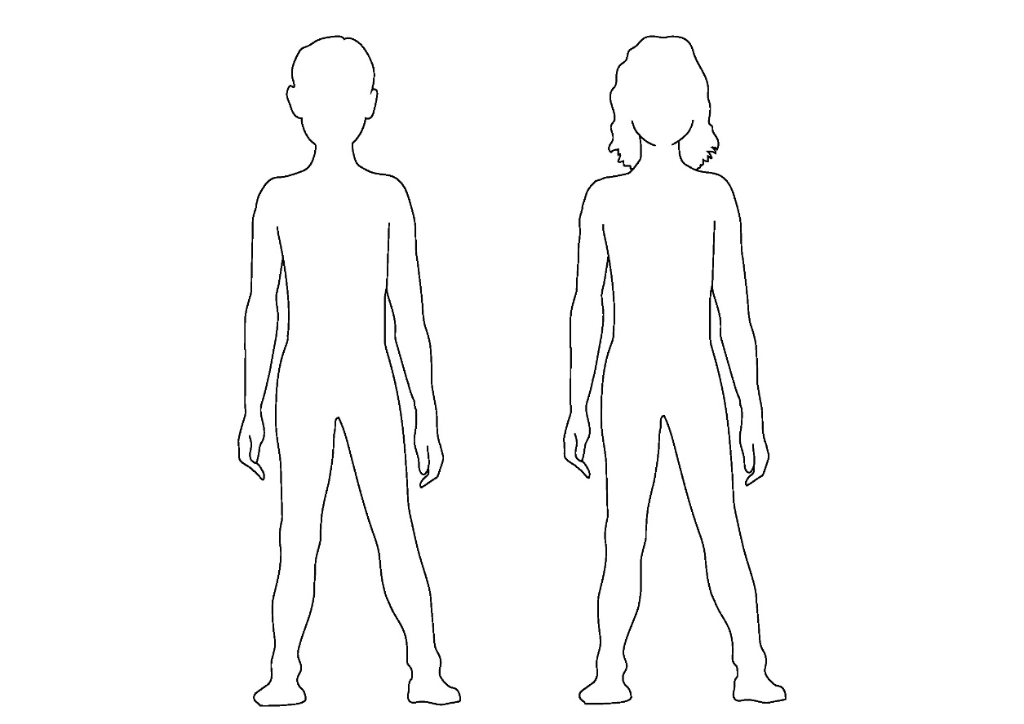
Co jíš:

Co se učíš:

Jaké máš doma povinnosti:

Co děláš ve volném čase:

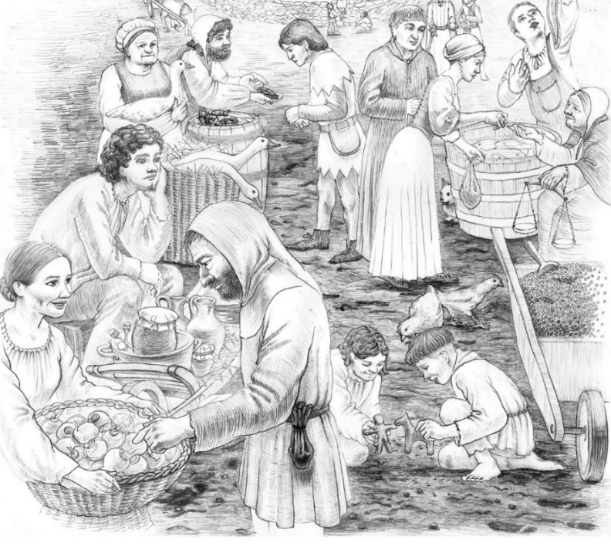
Jaký je podle tebe nejdůležitější rozdíl mezi životem dítěte ve středověku a tvým?

Představ si, jaké by to asi bylo, kdyby ses narodila ve středověku?
Jméno: …………………………………………………………………………
Co jíš:

Co se učíš:

Jaké máš doma povinnosti:

Co děláš ve volném čase:

Jaký je podle tebe nejdůležitější rozdíl mezi životem dítěte ve středověku a tvým?

